认证审核报告审批页
项目编号 | 1104-2021-EI
受审核方名称 | 中保恒杰保安服务集团有限公司
注册地址 | 合肥市庐阳区肥西路1189号金龙广场合肥博天化工升级改造项目A-1601、A-1602、A-1604、A-1606室
经营地址 | 合肥市庐阳区肥西路1189号金龙广场合肥博天化工升级改造项目A-1601、A-1602、A-1604、A-1606室
审核类型 | EI：初审
认证范围 | EI:人力资源服务（国内劳务派遣），保安服务（门卫、巡逻、守护、随身护卫），安全技术防范运维（入侵报警、视频监控、报警），安保产品的销售所涉及的诚信管理活动
服务认证等级（适用时） | □十星级□九星级 □八星级 □七星级 □六星级  □五星级 □四星级 □三星级 □达标级
评审人员签字 | 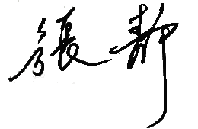
认证决定结论 | ■案卷符合要求，可以认证注册/保持  □案卷不符合要求，不可以认证注册/保持
认证决定人员签字 |  | 日期 | 2021-11-16
机构总经理审批意见 | ■认证流程符合要求，可以认证注册/保持  □认证流程不符合要求，不可以认证注册/保持
总经理签字 | 

